Республиканская физическая олимпиада
2026 года
(3 этап)

Экспериментальный тур

Условия и решения задач
10 класс
(для жюри)


Задания экспериментального тура данной олимпиады предоставляют для участников большие возможности для самостоятельного выбора параметров установок, диапазонов исследования, методов измерений. Иными словами – проявить свои творческие способности. Кроме того, результаты измерений сильно зависят от предоставленного оборудования, которое может различаться в разных областях нашей Республики.
Поэтому, относитесь к приведенным ниже результатам, как к ориентировочным. Желательно (или даже обязательно) провести собственные измерения. Поэтому здесь приводятся только основные теоретические положения и результаты некоторых измерений, полученные авторами данных заданий. Методы обработки результатов измерений являются в большинстве своем, стандартными, поэтому подробно не описываются.

Задача 10_1. Конический маятник

В данной задаче конический маятник — это маленький стальной шарик, подвешенный на невесомой нерастяжимой нити и совершающий равномерное движение по окружности в горизонтальной плоскости. Нить при этом описывает поверхность конуса.
В данной задаче Вам предстоит исследовать зависимость периода обращения шарика по окружности от её радиуса при движении с постоянной по модулю скоростью. Внимание! Ускорение свободного падения $g$ в данной задаче считается неизвестным.

Оборудование: экспериментальная установка (рис. 1, основные деления на бумажной полосе нанесены через 5,0см), электронный секундомер с памятью 10-и этапов.

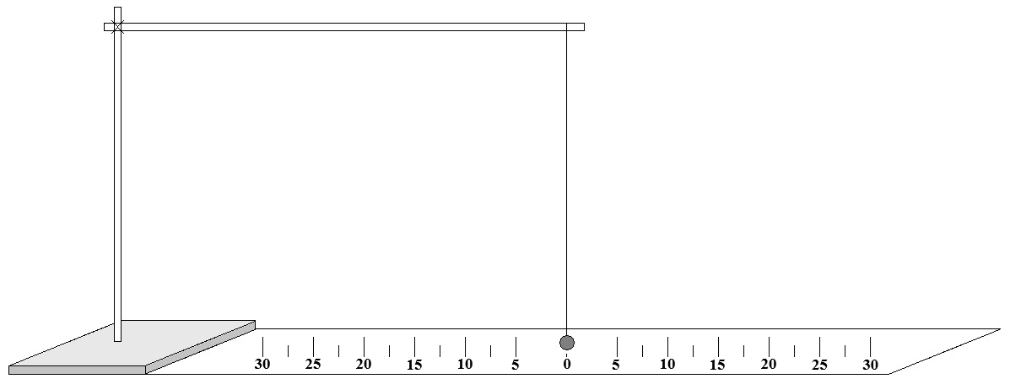
Рисунок 1

Часть 0. Наблюдения (не оценивается)
В 9-ом классе вы проделывали подобный эксперимент на одной из лабораторных работ. Возьмитесь большим и указательным пальцем за нить вблизи её крепления к горизонтальному стержню. Приведите маятник во вращательное движение. Старайтесь чтобы траектория шарика была близка к окружности, и чтобы шарик слева и справа от отметки нуль проходил на одинаковом расстоянии. Отпустите нить и пронаблюдайте за движением шарика. Если при проведении исследования Вам будет недостаточно меток, нанесённых на бумажную полосу, то вы можете нанести дополнительные метки.

Часть 1. Теоретическая
Введём обозначения: $T$ – период обращения шарика по окружности, $l$ – расстояние от точки подвеса до центра шарика, $g$ – ускорение свободного падения, $β$ – угол между вертикалью и нитью во время движения шарика по окружности, $R$ – радиус окружности, по которой движется шарик. Иные необходимые величины введите и опишите самостоятельно.

1.1 Сделайте схематический рисунок при движении конического маятника. Обозначьте силы, действующие на шарик и другие необходимые вектора.
1.2 Покажите, что зависимость $T\left(β\right)$ периода обращения шарика $T$ от угла между вертикалью и нитью $β$ во время движения шарика описывается уравнением
$$T=2π\sqrt{\frac{l\cos{β}}{g}} \left(1\right).$$

1.3 Получите уравнение зависимости $T\left(R\right)$ периода обращения шарика $T$ от радиуса окружности, по которой движется шарик $R$.

Часть 2. Эксперимент и анализ
2.1 Исследуйте зависимость $T\left(R\right)$ экспериментально. Результаты представьте таблично. (Повторные измерения в таблицу записывать не нужно). Кратко опишите как вы измеряли период.
2.2 Линеаризируйте уравнение, полученное вами в п.1.3. Укажите какие величины в полученном вами линеаризированном уравнении будут аналогичны величинам $y, b, k, x$ в линейном уравнении $y=b+kx \left(*\right).$
2.3 Постройте график линеаризованной зависимости $T\left(R\right)$.
2.4 На основе результатов эксперимента определите период обращения конического маятника, когда $R→0$. Вычислите погрешности.

Часть 3. Вычисления значений констант
Используя результаты части 2, вычислите (не забудьте о погрешностях):
3.1 Ускорение свободного падения $g$.
3.2 Определите радиус окружности, по которой должен двигаться шарик, и угол между нитью и вертикалью, когда $T→0$.

Задача 10_1. Конический маятник (решение)

Часть 1. Теоретическая
1.1
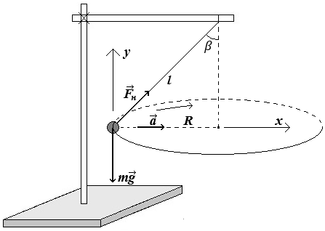
Рисунок 2

1.2 Запишем второй закон Ньютона в проекции на оси координат:

$$x) ma=F_{н}sinβ \left(2\right), y) 0=F_{н}cosβ-mg \left(3\right).$$

Из (3) получим:
$$F_{н}=\frac{mg}{cosβ} \left(4\right).$$

Подставляя (4) в (2) и сокращая на массу шарика $m$, получим:

$$a=\frac{g}{cosβ}sinβ \left(5\right).$$

Центростремительное ускорение шарика представим как

$$a=\frac{4π^{2}}{T^{2}}R=\frac{4π^{2}}{T^{2}}lsinβ \left(6\right).$$

Подставляя (6) в (5), получим:

$$\frac{4π^{2}}{T^{2}}lsinβ=\frac{g}{cosβ}sinβ \left(7\right).$$

После несложных преобразований из (7) получаем

$$T=2π\sqrt{\frac{l\cos{β}}{g}} \left(1\right).$$

1.3 Выразим $\cos{β}$ через $sinβ$, используя основное тригонометрическое тождество, получим:

$$\cos{β}=\sqrt{1-{\left(sinβ\right)}^{2}} \left(8\right),$$

$sinβ$ представим как

$$sinβ=\frac{R}{l} \left(9\right).$$

Делая подстановку $(9)→(8)→(1)$, получим:

$$T=2π\sqrt{\frac{l\sqrt{1-{\left(\frac{R}{l}\right)}^{2}}}{g}}=2π\sqrt{\frac{l}{g}}∙\sqrt[4]{1-{\left(\frac{R}{l}\right)}^{2}} \left(10\right).$$

Часть 2. Эксперимент и анализ
2.1
Измеряем время 10-и оборотов шарика по окружности $∆τ$.  Период находим как  $$T=\frac{∆τ}{10} \left(11\right).$$ | Таблица 1. Зависимость $T\left(R\right)$
 | $∆τ$, с | R, см | Т, с
 | 13,19 | 5,0 | 1,32
 | 13,13 | 7,5 | 1,31
 | 13,06 | 10,0 | 1,31
 | 12,95 | 12,5 | 1,30
 | 12,90 | 15,0 | 1,29
 | 12,78 | 17,5 | 1,28
 | 12,53 | 20,0 | 1,25
 | 12,27 | 22,5 | 1,23
 | 12,11 | 25,0 | 1,21
 | 11,76 | 27,5 | 1,18
 | 11,42 | 30,0 | 1,14

2.2 Возведём обе части уравнения (10) в четвёртую степень, получим:

$$T^{4}=\frac{16π^{4}l^{2}}{g^{2}}\left(1-{\left(\frac{R}{l}\right)}^{2}\right) \left(12\right).$$
После раскрытия скобок и сокращения на $l^{2}$, получим:

$$T^{4}=\frac{16π^{4}l^{2}}{g^{2}}-\frac{16π^{4}}{g^{2}}R^{2} \left(13\right).$$

Сравнивая (13) с уравнением $y=b+kx$ видим, что

$$T^{4}→y, \frac{16π^{4}l^{2}}{g^{2}}→b, -\frac{16π^{4}}{g^{2}}→k, R^{2}→x \left(14\right).$$

2.3 Определим значения $T^{4}$ и $R^{2}$.
Таблица 2.  Зависимость $T^{4}\left(R^{2}\right)$ |  |  | График. Зависимость $T^{4}\left(R^{2}\right)$
 | $$R^{2},{см}^{2}$$ | $$T^{4},с^{4}$$ | 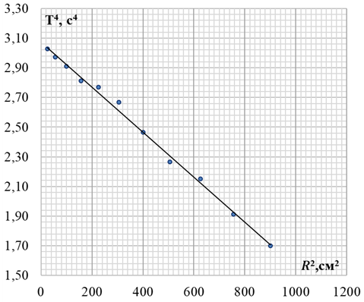
 | 25 | 3,03
 | 56 | 2,97
 | 100 | 2,91
 | 156 | 2,81
 | 225 | 2,77
 | 306 | 2,67
 | 400 | 2,46
 | 506 | 2,27
 | 625 | 2,15
 | 756 | 1,91
 | 900 | 1,70
сред | 369 | 2,51
дисп | $$7,96∙{10}^{4}$$ | 0,184
ковар |  | -121
N | $$〈k〉$$ | $$〈b〉$$
11 | $$-1,52∙{10}^{-3}$$ | 3,07
 | ∆k | ∆b
 | $$0,06∙{10}^{-3}$$ | 0,03
коррел | 0,998

2.4 Используя (13) и (14), получим, что при $R→0$

$$T=\sqrt[4]{b} \left(15\right).$$
Используя МНК (можно использовать ПГО), находим:

$$b=\left(3,07±0,03\right)с^{4},$$

$$〈T〉=\sqrt[4]{〈b〉}=\sqrt[4]{3,07с^{4}}=1,32с.$$

$$ε_{b}=\frac{∆b}{〈b〉}=\frac{0,03с^{4}}{3,07с^{4}}=0,0098=0,98\% \left(16\right),$$

$$ε_{T}=\frac{ε_{b}}{4}=\frac{0,0098}{4}=0,0025=0,25\% \left(17\right),$$

$$∆T=ε_{T}∙〈T〉=0,0025∙1,32с=0,004c \left(18\right).$$

Так как последняя значащая цифра в среднем значении периода $〈T〉$ находится в разряде сотых, то абсолютную погрешность необходимо принять $∆T=0,01с$.

$$T=〈T〉±∆T=\left(1,32±0,01\right)с$$

Часть 3. Вычисления значений констант
3.1 Используя (13) и (14), получим:

$$g=\frac{4π^{2}}{\sqrt{-k}} \left(19\right).$$

Используя МНК, находим:
$$k=-\left(1,52±0,06\right)∙{10}^{-3}\frac{с^{4}}{{см}^{2}},$$

$$〈g〉=\frac{4∙{3,14159}^{2}}{\sqrt{-\left(-1,52∙{10}^{-3}\right)\frac{с^{4}}{{см}^{2}}}}=1013\frac{см}{с^{2}}=10,1\frac{м}{с^{2}}.$$

$$ε_{k}=\frac{∆k}{\left|〈k〉\right|}=\frac{0,06∙{10}^{-3}\frac{с^{4}}{{см}^{2}}}{1,52∙{10}^{-3}\frac{с^{4}}{{см}^{2}}}=0,040=4,0\% \left(20\right),$$

$$ε_{g}=\frac{ε_{k}}{2}=\frac{0,040}{2}=0,020=2,0\% \left(21\right),$$

$$∆g=ε_{g}∙〈g〉=0,020∙10,1\frac{м}{с^{2}}=0,2\frac{м}{с^{2}} \left(22\right),$$

$$g=〈g〉±∆g=\left(10,1±0,2\right)\frac{м}{с^{2}}.$$

3.2
Если $T→0$ , то и $T^{4}→0$. Подставляя в (13) $T^{4}=0$, получим:

$$R=l \left(23\right).$$

Следовательно:
$β=90°$.
Используя (13) и (14), получим:

$$〈l〉=\frac{〈g〉}{4π^{2}}\sqrt{〈b〉}=\frac{10,1\frac{м}{с^{2}}}{4∙{3,14159}^{2}}∙\sqrt{3,07c^{4}}=0,448м \left(24\right).$$

$$ε_{l}=\sqrt{{\left(\frac{∆b}{2〈b〉}\right)}^{2}+{\left(\frac{∆g}{〈g〉}\right)}^{2} }=\sqrt{{\left(\frac{0,03c^{4}}{2∙3,07c^{4}}\right)}^{2}+{\left(\frac{0,2\frac{м}{с^{2}}}{10,1\frac{м}{с^{2}}}\right)}^{2}}=0,021=2,1\% \left(25\right),$$

$$∆l=ε_{l}∙〈l〉=0,021∙0,448м=0,010м \left(26\right),$$

$$l=〈l〉±∆l=\left(0,448±0,010\right)м.$$

Задача 10-2. Утечка воздуха

Оборудование: шприц одноразовый 60 мл, манометр с верхним пределом измерения 300мм.рт.ст., колба с отводом ($V_{к}=V_{0}=622мл$, если объём колбы другой, то жюри должно об этом сообщить учащимся, здесь указан объём колбы вместе с внутренним объёмом трубок и манометра), пробка резиновая с термометром, штуцер-тройник с двумя пластиковыми соединительными трубками, барометр (один на кабинет), зажим винтовой (1шт), зажим пружинный (канцелярский, 1шт), секундомер электронный с памятью этапов.

В данной задаче Вам предстоит исследовать процесс утечки воздуха из жёсткого сосуда. Справочные данные: $1мм.рт.ст.=133,4Па$.

Соберите экспериментальную установку: плотно закройте колбу пробкой, вставьте штуцера в отвод колбы, в одну из соединительных трубок вставьте манометр. С помощью шприца создайте в колбе давление, превышающее атмосферное на $∆p=130-140 мм.рт.ст.$. За один ход поршня шприца создать в колбе такое давление не получиться. Подумайте, как это сделать. После того как вы создали необходимое давление в колбе, пережмите трубку, в которую вставлен шприц. На этот случай у вас есть зажимы, используйте, тот, который для вас удобнее. После этого отсоедините шприц. Ваша экспериментальная установка должна выглядеть как на рисунке 2. Ослабляя зажим, добейтесь медленной утечки воздуха из колбы. Утечка должна происходить более чем за 2,5 минут. | 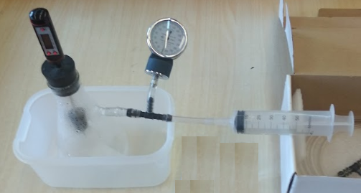  Рисунок 1  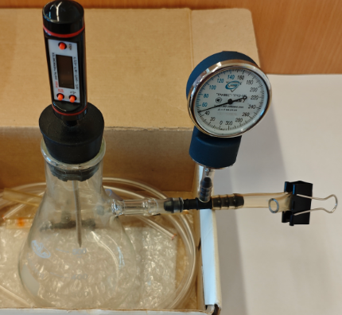  Рисунок 2

1. Исследуйте экспериментально зависимость $p_{м}()$ показаний манометра $p_{м}$ от времени при утечке воздуха из колбы. Результаты представьте таблично. Проведите эксперимент со временем утечки более 2,5мин. Возможно Вам понадобиться провести несколько тренировочных экспериментов. Записывайте результаты всех экспериментов. Если не получиться провести эксперимент со временем утечки более 2,5мин, то в чистовик запишите результаты эксперимента с наибольшим временем утечки. При каждом эксперименте указывайте температуру воздуха в колбе до утечки $t_{1}$ и по окончании утечки $t_{2}$.

2. Постройте график зависимости показаний манометра от времени $p_{м}()$.
3. Какое из уравнений будет справедлива на всём временном интервале вашего эксперимента:
$$p_{м}=p_{м0}-ατ (1)$$
или
$$\frac{{∆p}_{м}}{∆τ}=-β〈p_{м}〉 \left(2\right),$$
где $〈p_{м}〉$ – среднее значение показаний манометра на временном промежутке $∆τ$,
$p_{м0}$ – показания манометра в момент начала отсчёта времени,
${∆p}_{м}=p_{мi}-p_{м\left(i-1\right)}$ – разность между двумя «соседними» показаниями манометра, $∆τ=τ_{i}-τ_{i-1}$ – разность между двумя «соседними» моментами времени,
$α$ и $β$ – некоторые коэффициенты.

Приведите обоснование по каждой зависимости.

4. Укажите единицы измерения коэффициентов $α$ и $β$.
5. Можно ли процесс утечки воздуха считать изотермическим?
6. Определите атмосферное давление $p_{а}$.
7. Постройте график зависимости $p_{м}\left(V\right)$ показаний манометра $p_{м}$ от объёма $V$ занимаемого воздухом в данный момент (включая воздух, вышедший в окружающую среду). В момент начала отсчёта времени объём воздуха в колбе, включая внутренний объём соединительных трубок и манометра, $V_{0}=622мл$.
8. Определите работу, совершённую воздухом при расширении его в окружающую среду, за время эксперимента.
9. Постройте график зависимости $P\left(τ\right)$ мощности $P$, развиваемой расширяющимся воздухом, от времени $τ$.
10. На основе графика, построенного в п. 9, предложите уравнение зависимости $P\left(τ\right)$ (можно в неявном виде). Объясните ваше предположение.

Задача 10-2. Утечка воздуха (решение)

1. |  |  | 2.
Таблица 1.  Зависимость $p_{м}()$ |  |  | График 1. Зависимость $p_{м}()$  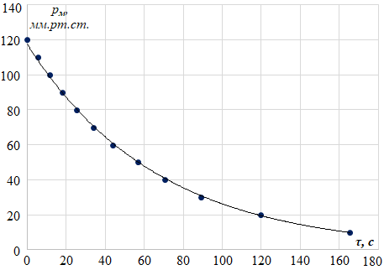
i | $$p_{м},$$  мм.рт.ст. | $$, с$$
1 | 120 | 0
2 | 110 | 5,32
3 | 100 | 11,51
4 | 90 | 17,79
5 | 80 | 25,47
6 | 70 | 34,03
7 | 60 | 43,76
8 | 50 | 56,65
9 | 40 | 70,57
10 | 30 | 89,17
11 | 20 | 119,55
12 | 10 | 165,32

Температура воздуха в колбе до утечки: $t_{1}=\left(24,2±0,1\right)℃$
Температура воздуха в колбе после утечки: $t_{2}=\left(23,5±0,1\right)℃$ .

3. Анализируя график 1 и уравнение (1) видим, что данное уравнение не выполняется на всём временном интервале эксперимента. Уравнение (1) указывает на линейную зависимость $p_{м}()$, а график свидетельствует о том, что данная зависимость не является линейной.
Проверим уравнение (2). Это уравнение указывает на линейную зависимость $\frac{\left|{∆p}_{м}\right|}{∆τ}\left(〈p_{м}〉\right)$. Вычислим значения $\frac{\left|{∆p}_{м}\right|}{∆τ}$ и $〈p_{м}〉$:

$$\frac{\left|{∆p}_{м}\right|}{∆τ}=\frac{p_{м\left(i-1\right)}-p_{мi}}{τ_{i}-τ_{i-1}} \left(3\right),$$
на коротких временных промежутках $〈p_{м}〉$ можно считать равным среднему арифметическому между значениями показаний манометра в начале и конце временного промежутка
$$〈p_{м}〉=\frac{p_{мi}+p_{м\left(i-1\right)}}{2} \left(4\right).$$

Таблица 2. Результаты вычисления значений $\frac{\left|{∆p}_{м}\right|}{∆τ}$ и $〈p_{м}〉$
i | $$p_{м},$$  мм.рт.ст. | $$, с$$ | $$\frac{\left|{∆p}_{м}\right|}{∆τ}, \frac{мм.рт.ст.}{с}$$ | $$〈p_{м}〉, мм.рт.ст.$$
1 | 120 | 0
2 | 110 | 5,32 | 115 | 1,88
3 | 100 | 11,51 | 105 | 1,62
4 | 90 | 17,79 | 95 | 1,59
5 | 80 | 25,47 | 85 | 1,30
6 | 70 | 34,03 | 75 | 1,17
7 | 60 | 43,76 | 65 | 1,03
8 | 50 | 56,65 | 55 | 0,78
9 | 40 | 70,57 | 45 | 0,72
10 | 30 | 89,17 | 35 | 0,54
11 | 20 | 119,55 | 25 | 0,33
12 | 10 | 165,32 | 15 | 0,22

График 2. Зависимость $\frac{\left|{∆p}_{м}\right|}{∆τ}\left(〈p_{м}〉\right)$
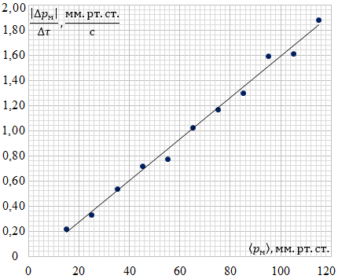

Как видим, экспериментальные точки расположились вблизи некоторой усредняющей прямой, что подтверждает справедливость уравнения (2) на всём временном интервале проведённого эксперимента.

4. $\left[α\right]=1\frac{мм.рт.ст.}{с}$ , $\left[β\right]=1с^{-1}$.

5. Процесс утечки воздуха можно считать изотермическим, так как относительное изменение температуры по шкале Кельвина в ходе эксперимента не превышает 0,24%, что в 53 раза меньше чем относительное изменение давления (12,8%).

6. $p_{а}=\left(740±1\right).рт.ст.$

7. Объём $V$ занимаемого воздухом в данный момент вычислим, используя уравнение изотермического процесса:
$$p_{0}V_{0}=p_{i}V_{i} \left(5\right),$$

$$V_{i}=\frac{p_{0}V_{0}}{p_{i}} \left(6\right),$$

где
$p_{0}=p_{а}+p_{м0} (7)$,
$p_{i}=p_{а}+p_{мi} (8)$.

Таблица 3.  Зависимость $p_{м}(V)$ |  |  | График 3. Зависимость $p_{м}(V)$  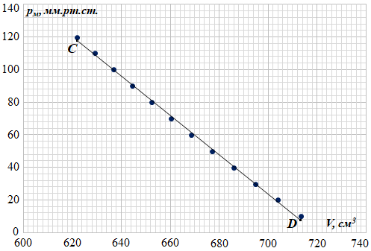
i | $$p_{м},$$  мм.рт.ст. | $$V, {см}^{3}$$
1 | 120 | 622
2 | 110 | 629
3 | 100 | 637
4 | 90 | 644
5 | 80 | 652
6 | 70 | 660
7 | 60 | 669
8 | 50 | 677
9 | 40 | 686
10 | 30 | 695
11 | 20 | 704
12 | 10 | 713

8. Работу, совершённую воздухом при расширении его в окружающую среду, можно определить по формуле:

$$A=\left(p_{а}+\frac{p_{C}+p_{D}}{2}\right)\left(V_{D}-V_{C}\right) \left(9\right).$$
По графику 3 находим: $p_{C}=118мм.рт.ст, p_{D}=7мм.рт.ст.,$
$$V_{D}=713{см}^{3}, V_{C}=622{см}^{3}.$$

$$A=\left(740мм.рт.ст.+\frac{118мм.рт.ст.+7мм.рт.ст.}{2}\right)\left(713{см}^{3}-622{см}^{3}\right)=$$
$$=7,30∙{10}^{4}мм.рт.ст.∙{см}^{3}=7,30∙{10}^{4}∙133,4Па∙1,00∙{10}^{-6}=9,74Дж.$$

9. Мощность, развиваемую расширяющимся воздухом, на малом временном интервале определим по формуле:
$$P_{i}=\frac{A_{i}}{∆τ_{i}}=\frac{\left(p_{а}+\frac{p_{i}+p_{i+1}}{2}\right)\left(V_{i+1}-V_{i}\right)}{τ_{i+1}-τ_{i}} \left(10\right).$$

Соответствующий момент времени определим по формуле:

$${〈τ〉}_{i}=\frac{τ_{i+1}+τ_{i}}{2} \left(11\right).$$

Таблица 4.  Зависимость $P\left(τ\right)$ |  |  | График 4. Зависимость $P\left(τ\right)$  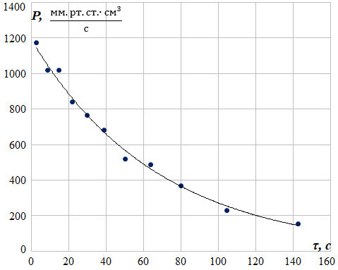
i | <τ>,с | $$P∙{10}^{3},$$  $$\frac{мм.рт.ст.∙{см}^{3}}{с}$$
1 | 2,66 | 1,18
2 | 8,42 | 1,02
3 | 14,7 | 1,02
4 | 21,6 | 0,844
5 | 29,8 | 0,767
6 | 38,9 | 0,683
7 | 50,2 | 0,522
8 | 63,6 | 0,490
9 | 79,9 | 0,371
10 | 104 | 0,230
11 | 142 | 0,155

10. График 4 по внешнему виду похож на график 1. В п.3 мы показали, что зависимость $p_{м}()$ подчиняется уравнению (2). Так как в соответствии с уравнением (10) мощность, развиваемая расширяющимся воздухом, на малом временном интервале прямо пропорциональна среднему давлению на этом интервале, то можно предположить, что зависимость $P\left(τ\right)$ будет иметь такой же математический вид, а именно:

$$\frac{∆P}{∆τ}=-γP \left(12\right),$$

где $γ$ – некоторый коэффициент.

